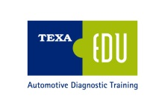
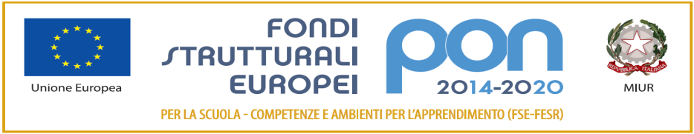
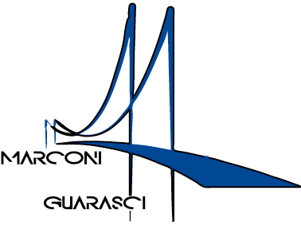

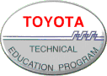

I.I.S. IPSIA“Marconi” Cosenza LS-ITE “Guarasci” Rogliano
SEDE: Cosenza IPSIA Diurno e Corso Serale
SEDE: Montalto Uffugo IPSIA – ITI (Chimica Ambientale)
SEDE: Rogliano Liceo Scientifico – Ist. Tec. Economico

PROPOSTE DI PCTO PER L'A.S. 2020/21

LabEnergia Percorso per le Competenze Trasversali e l'Orientamento di Leroy Merlin dedicato all'energia: clicca QUI per informazioni

Piattaforma di crowdfunding dedicato alla scuola a fruizione gratuita (eventuale inserimento come compito di realtà all’interno di un PCTO): clicca QUI per informazioni

Proposte di PCTO on line di grandi imprese: clicca QUI per informazioni

Fondazione Pirelli: proposte di percorsi online gratuiti della fondazione Pirelli: clicca QUI per informazioni

Repubblica@Scuola: cfr allegato La Fabbrica è lieta di informarla che è tutto pronto per la nuova stagione di Repubblica@Scuola, il progetto didattico di Repubblica.it completamente gratuito e riconosciuto dai più importanti organismi internazionali, come il World Young Reader Network, e vincitore del premio mondiale per l’informazione Wan – Ifra.

